МКОУ «Новокаякентская начальная школа – детский сад №1»

Классный час, посвященный ВСЕМИРНОМУ ДНЮ ПАМЯТИ ЖЕРТВ ДТП

Тема: «ПРАВИЛА ДВИЖЕНИЯ ДОСТОЙНЫ УВАЖЕНИЯ!»

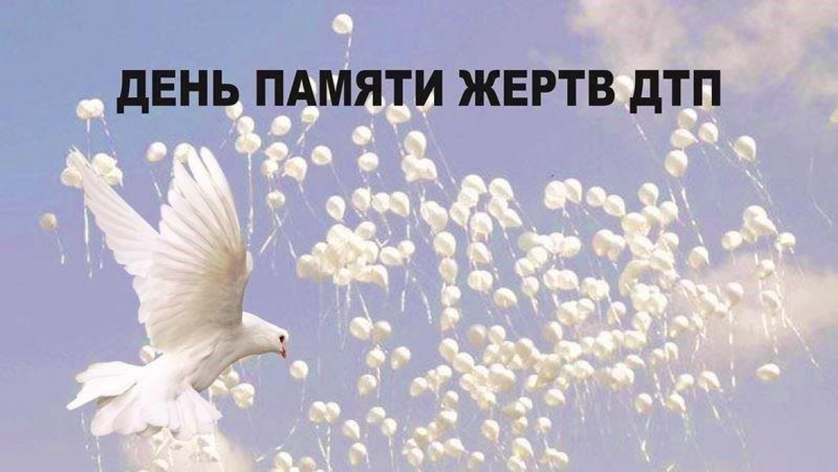

Классный руководитель: Багандова З.З.

Цели: *привлечь внимание учащихся к общероссийской проблеме безопасности дорожного движения; *напомнить правила для пешеходов; * воспитывать ответственность за свою жизнь и жизнь других участников дорожного движения; * прививать понятия жизненных ценностей, таких как жизнь и здоровье граждан, участвующих в дорожном движении; Оборудование: компьютер, колонки, экран, презентация "Всемирный день памяти жертв дорожно-транспортных происшествий, плакаты «Мы должны уважать дорогу, чтобы дорога уважала нас!»,
«ПРАВИЛА ДВИЖЕНИЯ ДОСТОЙНЫ УВАЖЕНИЯ!»
Ход мероприятия:
Учитель. Здравствуйте ребята. Сегодня наш классный час посвящен грустной теме — это день памяти жертв ДТП. Мы должны с вами об этом говорить, чтобы не совершать тех ошибок, которые совершали ваши сверстники…
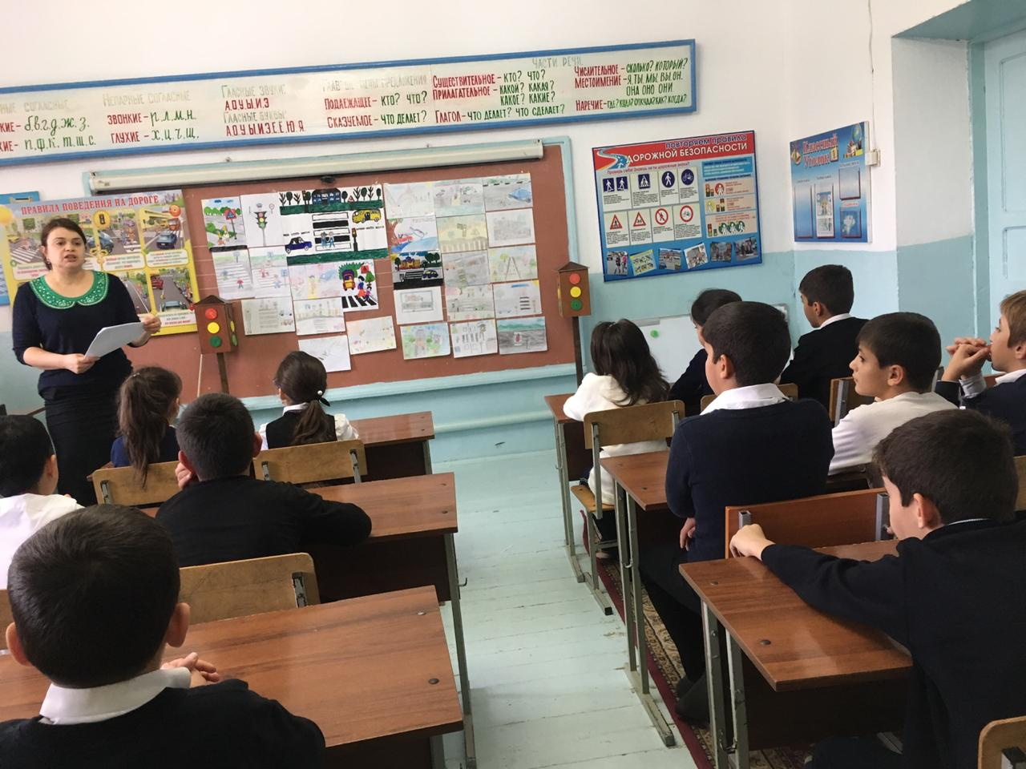
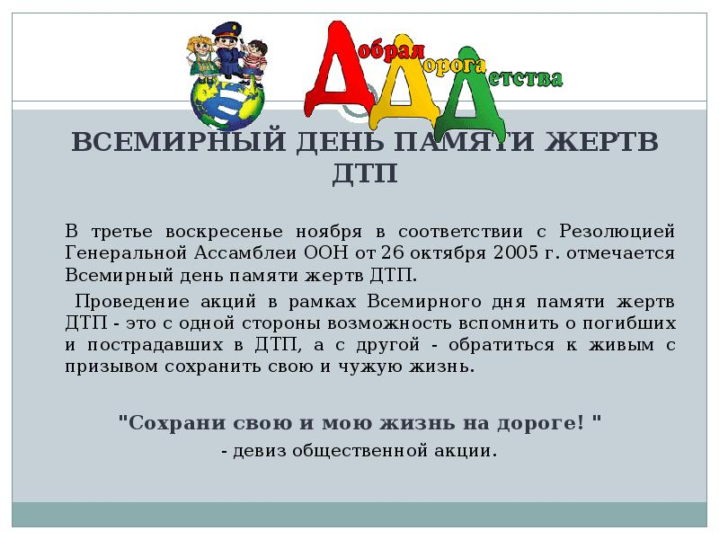
26 октября 2005 года Генеральная Ассамблея в своей резолюции предложила государствам-членам ООН и международному сообществу объявить этот Всемирный день с тем, чтобы почтить память жертв дорожно-транспортных происшествий и выразить соболезнования членам их семей.
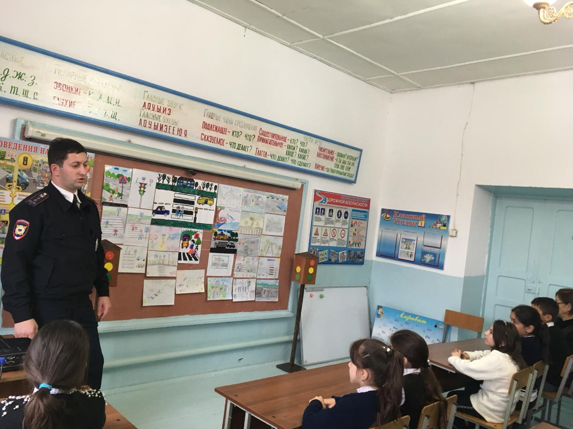
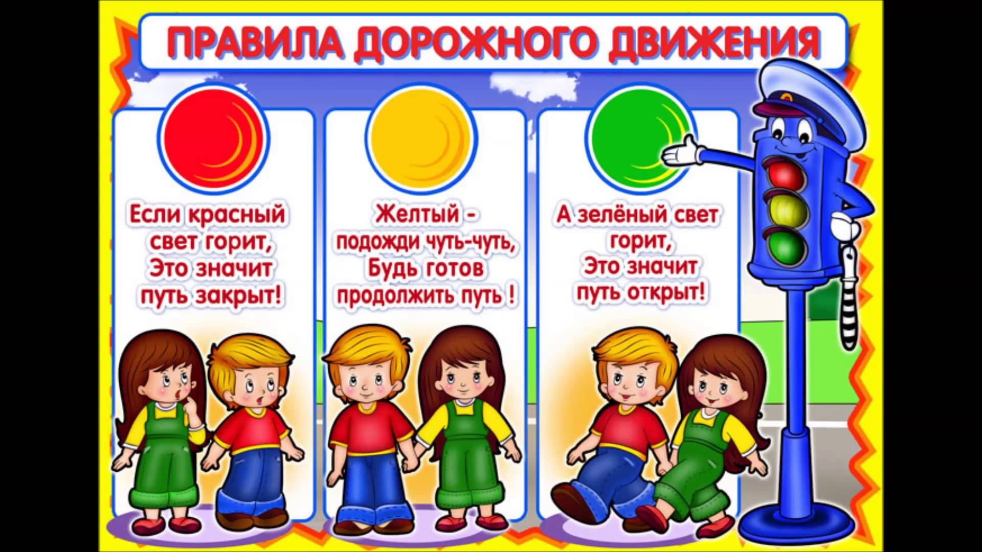
Мы неоднократно слышали понятия «по вине водителя произошло ДТП, в ДТП пострадало….», а что такое ДТП? Давайте попробуем своими словами дать определение этого события.Молодцы ребята, у вас хорошо получается. Сейчас я вам расскажу, что же такое ДТП.
Доро́жно-тра́нспортное происшествие (ДТП) — событие, возникшее в процессе движения по дороге транспортного средства и с его участием, при котором погибли или ранены люди, повреждены транспортные средства, сооружения, грузы либо причинён иной материальный ущерб. (Ученица 4 класса).
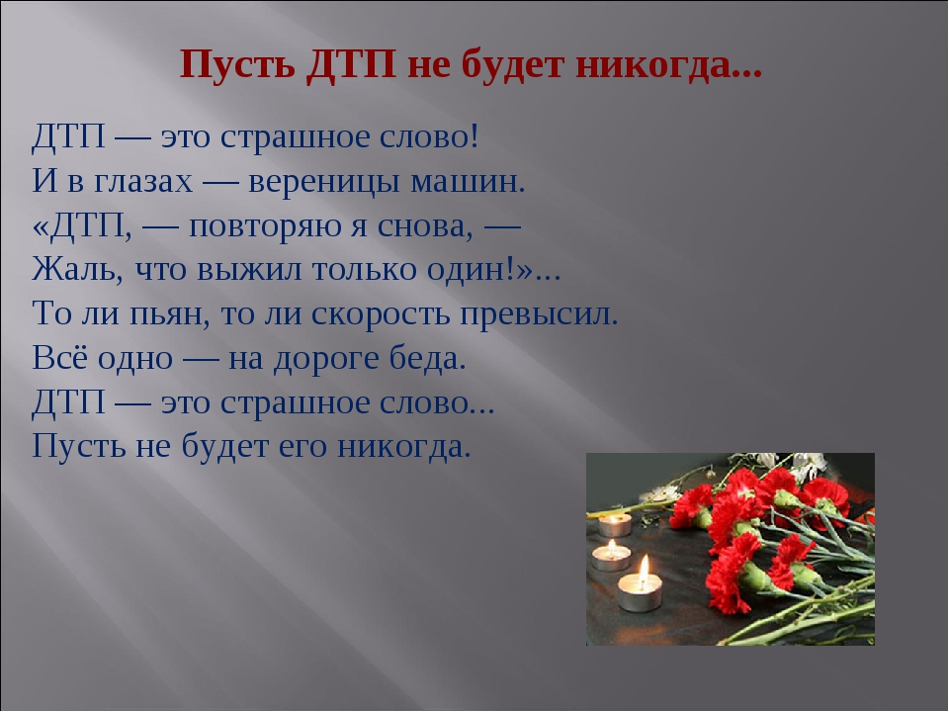
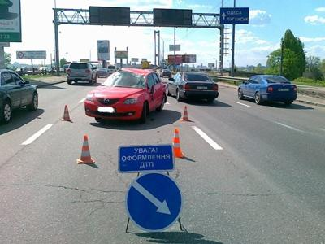
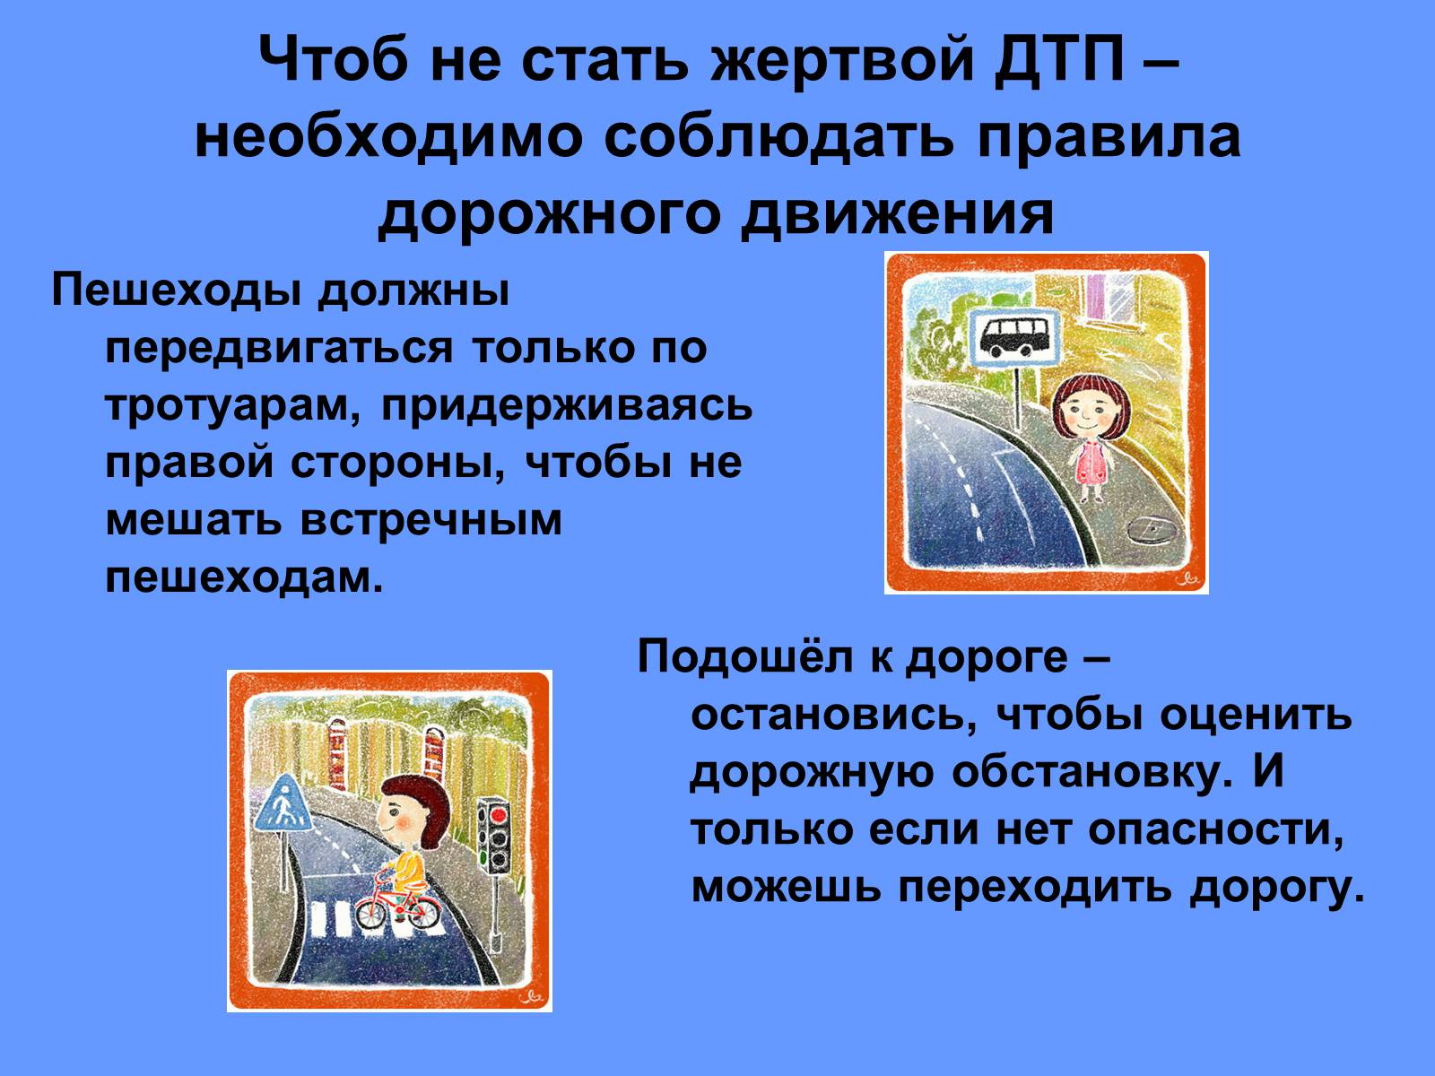
Нередко участниками ДТП становятся дети
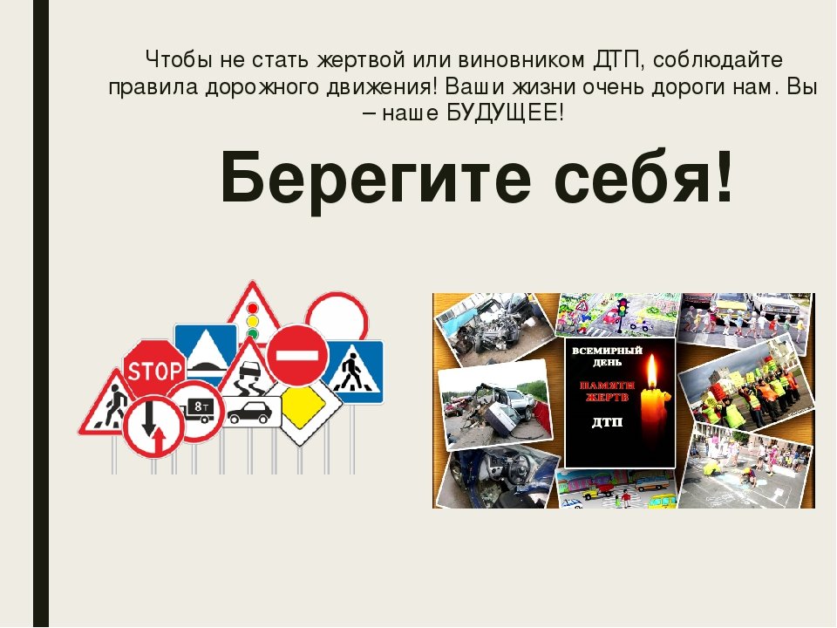

Учитель: Во всем мире в результате дорожно-транспортных происшествий ежедневно погибает 3 тысячи человек и около 100 тысяч получают серьезные травмы. Большая часть из погибших и пострадавших - молодежь. Потери на дорогах подсчитываются в тот год, когда они произошли, а семьи погибших остаются со своим горем навсегда. Дорога не терпит непослушания и забирает жизнь самых лучших, самых любимых. Чьих- то самых, самых…
Учитель: Три четверти всех ДТП с участием детей происходит в результате непродуманных действий самих детей. Среди них наиболее частыми являются:

Учитель: Переход через проезжую часть вне установленных для перехода мест - каждый 2 случай
Неожиданный выход из-за движущихся или стоящих транспортных средств – каждый 3 случай
Неподчинение сигналам светофора – каждый 6 случай
Игры на проезжей части или ходьба по ней при наличии тротуара – каждый 10

Посмотрите внимательно на эти фотографии и ответьте мне на вопрос: «Можно ли так делать?»
1 - дети переходят улицу в неположенном месте;
2 - девочка стоит на проезжей части;
3 — подростки едут на скутере без шлемов;
4-5 — игры на проезжей части
ТАК ДЕЛАТЬ НЕЛЬЗЯ!!! Райганат Ибрагимовна.
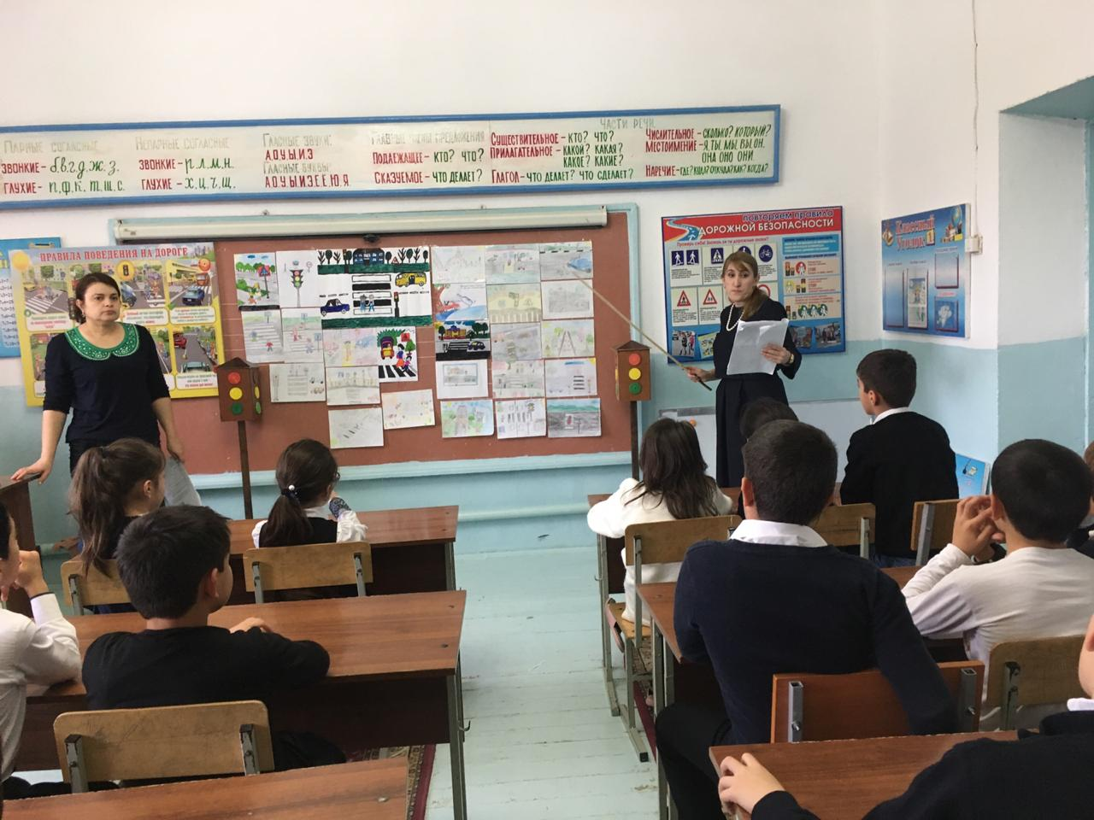
Был тёплый вечер, на лужайке
Мальчишка бегал, как всегда.
Играл в «войнушку», в догонялки,
Не думал, что придёт беда.
С мячом он ловко управлялся —
Один из лучших игроков.
Он ушибиться не боялся
И не боялся синяков.
Внезапно мяч с руки сорвался
И покатился в глубь дорог.
Мальчишка тот не растерялся,
Бежал за мячиком, как мог.
Вдруг сразу небо потемнело,
И ветерок стал дуть сильней.
Никто не понял, в чём тут дело,
И все кричали: «Где Андрей?»
Тут кто-то подошёл к дороге,
А там... в крови была земля...
Какая пропасть меж словами
Быть иль не быть; не быть иль быть...
Был маленький мальчик, радость у мамы.
Его больше нет. Но он так хотел жить!
Интересный факт: первое в истории зарегистрированное ДТП произошло 30 мая 1896 года в Нью-Йорке: электромобиль Генри Уэлса столкнулся с велосипедом Эвелина Томаса, который отделался переломом ноги.
В Америке, несмотря на распространённость огнестрельного оружия и очень низкую смертность в дорожных авариях, вероятность погибнуть в автопроисшествии в двадцать раз превышает шанс быть застреленным.
Исследования показали, что водители, которые во время езды слушают музыку, склонны к превышению скорости и часто попадают в ДТП, так как становятся невнимательными.
Какие другие причины ДТП по вине водителей?
Правил дорожных на свете немало.
Все бы их выучить нам не мешало,
А основные из правил движенья
Знать как таблицу должны умноженья.

Ребята! Соблюдайте правила дорожного движения!

Ежегодно в мире в автоавариях погибает 1 миллион 300 тысяч человек.
Каждый год на дорогах России погибает столько людей, сколько даже нет в некоторых маленьких городах. По данным ГИБДД в России ежегодно в ДТП погибает около 30 тыс. человек. Страшно представить, что за год как бы погибает целый город, по численности населения больше чем наш Белёв и район вместе взятые.
За 10 лет в России в ДТП погибает более 350 тысяч человек, для сравнения в Афганской войне (1979-1989) погибло 15 000 человек.
Давайте почтим память жертв дорожно-транспортных происшествий минутой молчания.
Слово предоставляется сотруднику ГИБДД, который знакомит со статистикой.
Что же необходимо делать, чтобы не допустить таких аварийный ситуаций? (Ученики 4 класса).
1.Мы сейчас расскажем сказку, Нет, скорее это быль, Началось с того, что папа Вдруг купил автомобиль. На права наш папа сдал, Тонировку всю убрал, Техосмотр, страховка есть И аптечка тоже есть. Папа в бак бензин залил Все семейство усадил.
2.Почему же мы не едем? На права наш папа сдал?
-Сдал.
Тонировку всю убрал?
-Убрал.
Техосмотр, страховка есть?
-Есть.
А аптечка?
-Тоже есть.
А бензина в бак залил?
-Залил.
Домочадцев усадил?
-Усадил.
Удивляются соседи, почему же мы не едем?
Кто ответит, помогите!

3.-Кресло детское купите!
Все в порядке, ехать можно
Заводи мотор, давай!
Но, а знаков на дороге ты в пути не забывай!

Безопасность на дороге! (Ученики 3 класса).

1.Безопасность на дороге
И от нас зависит, друг,
Избежать аварий многих
Можно, помня правил круг,
2.Избежать последствий страшных
Можно, если захотеть,
Если будет помнить каждый,
Что главнее не успеть
Побыстрей ему проехать,
А законы соблюсти,
Тот добьется лишь успеха,
Кто внимателен в пути.

1. Где мы живем.
Где мы живем? Назовите опасные места, дороги с движением транспорта.
2. Причины дорожно-транспортных происшествий.
Почему увеличивается рост дорожно-транспортных происшествий? (Рост числа транспортных средств в городе, районе и другие причины).
3. Назначение дорожной разметки.
Что обозначают на дороге сплошная и прерывистая линии?
4. Сигналы светофора с дополнительными секциями. Сигналы регулировщика.
Что обозначают сигналы трехсекционных светофоров, двухсекционных светофоров?
Слайд 9.
5. Дорожные знаки и их назначение.
Что обозначают знаки? (1 — пешеходный переход; 2 — внимание дети).
Слайд 10.
6. Езда на велосипеде.
Необходимо осмотреть велосипед перед выездом. Какая должна быть экипировка велосипеда?
Слайд 11.
Молодцы, справились со всеми ответами. В конце я предлагаю посмотреть вам мини-фильм «Аварии. Водитель, будь осторожен!»
День памяти жертв ДТП призван привлечь внимание к печальной статистике смертности на дорогах и спасти чьи-то жизни. Твою. Мою. Наших друзей и близких.
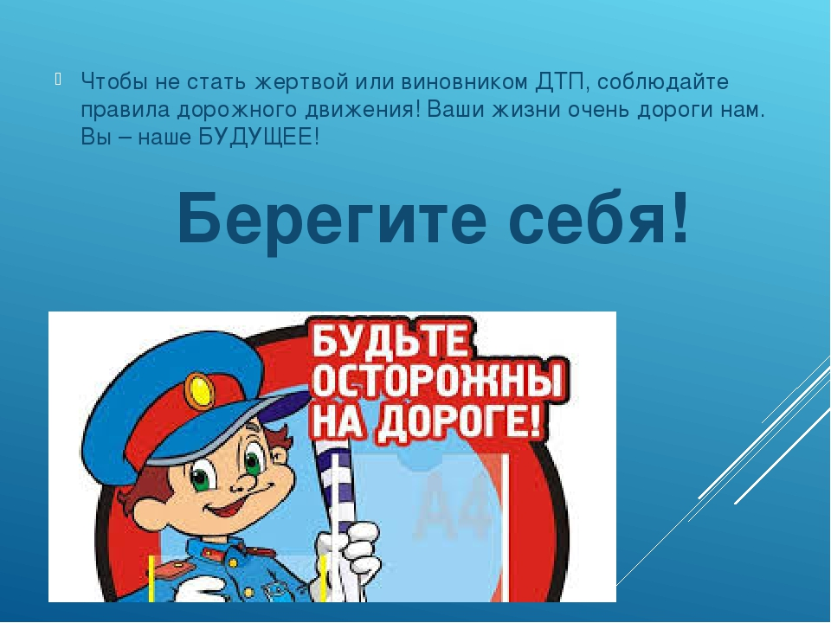
«Мы должны уважать дорогу, чтобы дорога уважала нас!»

